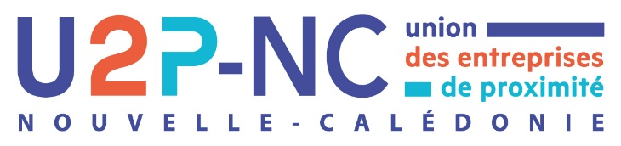

COMMUNIQUE DE PRESSE

C’est par un courrier officiel, signé de Xavier Martin, directeur général de la CAFAT que l’organisme vient d’annoncer officiellement et sans aucun préavis qu’elle ne pourrait plus payer les professionnels et les établissements privés de santé, et ce jusqu’à la mi-décembre :
« Je suis au regret de vous informer qu’au regard de la criticité de la situation de la trésorerie du RUAMM, le bureau du conseil d’administration de la CAFAT a été contraint de stopper dès aujourd’hui le paiement des sommes dues à l’ensemble des professionnels de santé libéraux et des établissements privés. »
Une situation totalement inédite, intenable et surtout regrettable.
L’Union des entreprises de proximité de Nouvelle-Calédonie (U2P-NC) s’insurge avec force contre cette décision prise dans l’urgence, alors que cette situation était prévisible depuis fort longtemps, et qui n’apporte aucune solution pérenne aux difficultés du RUAMM.
Elle met en danger et engage la survie de nombreuses petites entreprises qui vont être en réelles difficultés financières d’assurer les charges inhérentes à leurs activités (payer leurs loyers, leurs crédits et traites, leurs charges sociales et salariales, etc…) avec à la clé des conséquences qui peuvent s’avérer dramatiques
Les difficultés de financement de notre système de santé ne datent pas d’hier et plusieurs audits ont déjà pointé cet état. Il est grand temps et vital de revoir en profondeur notre système et de ne pas se contenter, au tout dernier moment, de solutions d’urgence et temporaires qui pénalisent les plus fragiles et moins revendicatifs.
Malgré leur silence, leur patience et leur dévouement, les professionnels de la santé ne sauraient, indéfiniment, accepter cette prise en otage sans réagir.

Union des entreprises de proximité Nouvelle-Calédonie | Groupement des ambulanciers privés de Nouvelle-Calédonie | Syndicats des infirmiers à domicile de  Nouvelle-Calédonie | Syndicat médecins libéraux Nouvelle-Calédonie
U2P-NC | GAP-NC | SIAD-NC | SML-NC

